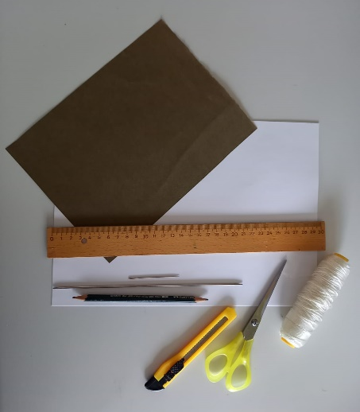
Notizbuch binden

Material:
- Ein dickes DinA5 Papier
- Fünf Blatt Papier DinA4 (weiß)
- Stärkeres Garn
- Nadel
- Ahle, Stopfnadel oder Prickelnadel
- Lineal
- Bleistift
- Schere
- Cuttermesser
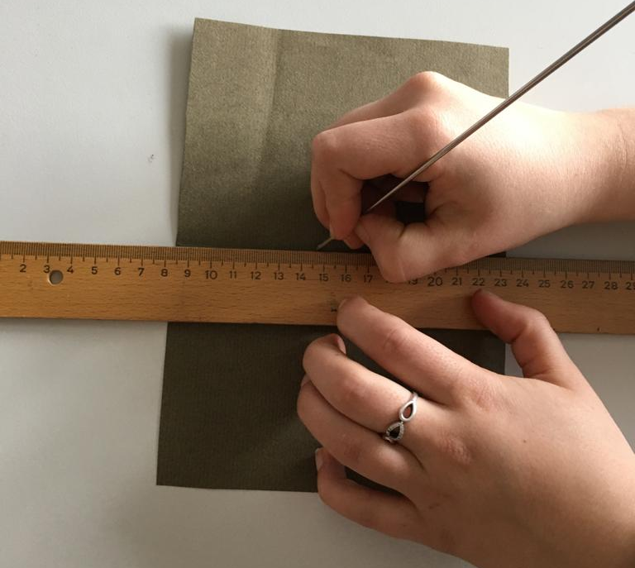
- Schnittfeste Unterlage
Umschlag:
- Mitte des dicken Papiers ausmessen und mit der Nadel einritzen
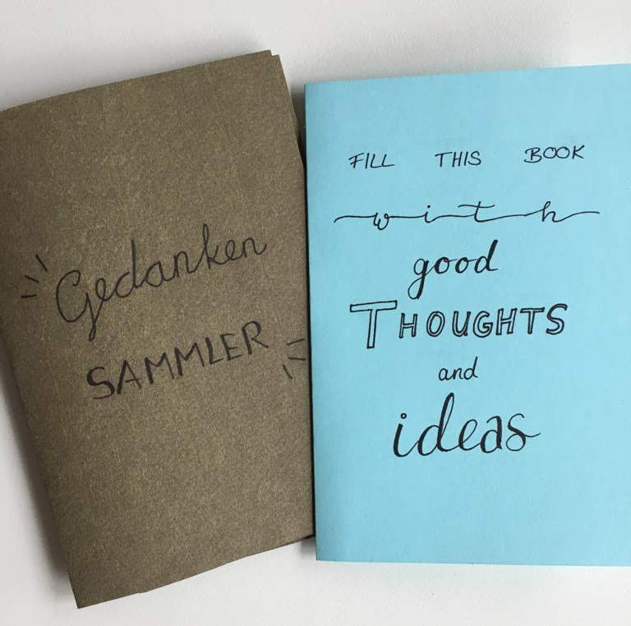
- Eventuell Umschlag bemalen, bekleben oder beschriften
Heftseiten:
- DinA4 Seiten halbieren
- Mithilfe der Messerrückseite auf A6 halbieren (wie beim Umschlag)

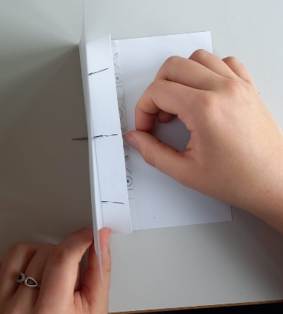
Lochen:
- Nun benötigen wir drei Löcher für die Heftseiten. Hierfür am besten ausmessen, an welcher Stelle die Löcher angebracht werden, damit am Ende deckungsgleiche Löcher entstehen (eins in der Mitte und jeweils eins dazwischen)
- Auch den Umschlag lochen!

Nähen
- Die Heftseiten werden nun ineinandergelegt.
- Um die Blätter zusammen zu binden, benötigen wir nun das Garn (2 Heftlängen lang)
- Zuerst den Faden durch das mittlere Loch von innen nach außen fädeln etwas Faden überstehen lassen
- Nun von außen in das obere Loch und dann wieder ins mittlere.
- Anschließend ins untere und mit dem Ende im mittleren Loch verknoten und den Faden abschneiden.
Fertig!

